TP Loi de Beer Lambert : matériel

Objectifs

Pratiquer une démarche expérimentale pour déterminer la concentration d'une espèce colorée à partir d'une courbe d'étalonnage en utilisant la loi de Beer-Lambert

Matériel

Par groupe :

Pipette graduée de 10 mL,
Pipette jaugée de 1 mL, 5 mL, 10 mL,
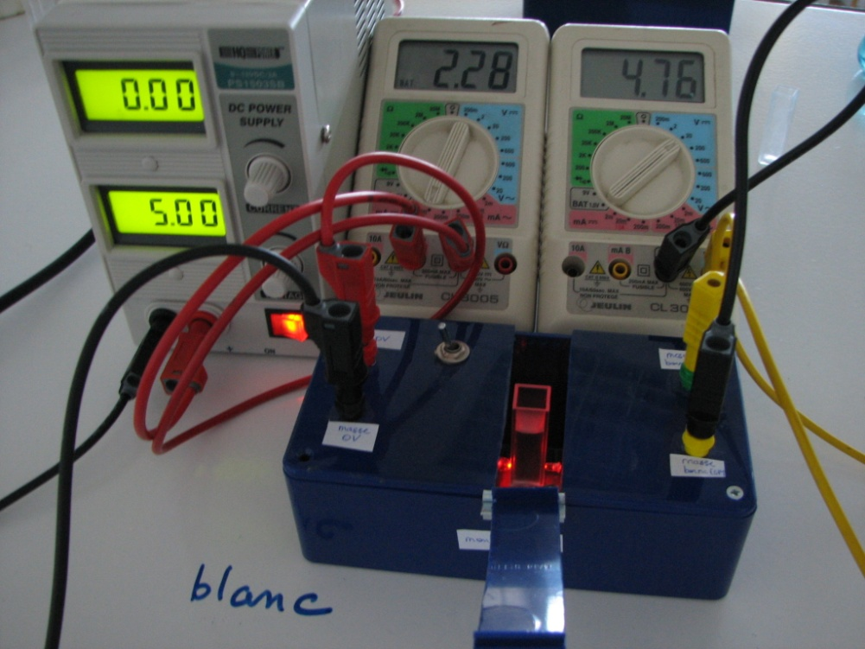
Propipette,
L’ampèremètre n’est pas à fournir aux élèves

Pisette eau distillée,
Fiole jaugée de 50 mL,
Bécher de 50 mL,

Colorimètre (montage de 1 à 9) + montage secours n°10
4 fils : 2 noirs, 1 rouge, 1 vert ou jaune,
Générateur 5,0 V
Voltmètre

Pour tous les élèves :

6 grands béchers pour colorants et boissons
Ordinateurs, imprimante, Excel
Des cuves pour spectrophotomètre,
Du papier Joseph (papier spécial pour essayer les cuves sans les rayer)
Spectrophotomètre en fond de salle (à allumer 20 minutes avant utilisation : temps de chauffe)
Petites étiquettes adhésives pouvant être collées sur le haut des cellules (et indiquer les concentrations molaires des différentes solutions filles)

Produits

3 bouteilles de Powerade : icestorm, goût cerise, goût citron
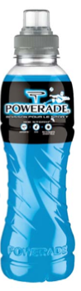
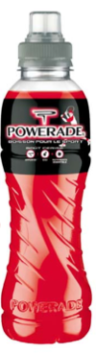
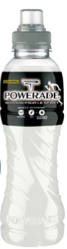

Bidon d’eau distillée
Dans des flacons opaques :
200 mL de solution de colorant E133 diluée 100 fois,
200 mL de solution de colorant E122 diluée 100 fois, (leurre pour élèves)

Remarque : On pourra peut être trouver le E133 pur, en poudre, chez colorey.com (04 78 57 88 89)

